Medientext
Neue Sonderausstellung «TIERISCH ALT – 200 Jahre Naturmuseum Solothurn»
Naturmuseum Solothurn
10. Juni 2025 – 19. Oktober 2025

Tierisch alt! Das Naturmuseum Solothurn wird 200 Jahre alt

Das Naturmuseum feiert dieses Jahr sein 200-jähriges Bestehen!
Seine Geschichte beginnt mit Franz Josef Hugi, der Fossilien im Jura entdeckte, diese sammelte und erforschte. Seine private Sammlung wurde 1825 öffentlich: Die Stadt Solothurn erhielt damit, als eine der ersten in der Schweiz, ein Naturmuseum. Viele Entdeckungen, Neuzugänge, Schenkungen und Standortwechsel später steht es seit 1980 da, wo es die meisten von uns kennen: am Klosterplatz mitten in der Altstadt.
Zu diesen 200 Jahren Museumsgeschichte präsentiert das Museum die Sonderausstellung «TIERISCH ALT – 200 Jahre Naturmuseum Solothurn», welche vom 10. Juni bis 19. Oktober 2025 gezeigt wird.

Alles begann mit dem Naturforscher Franz Josef Hugi
Alles begann mit Franz Josef Hugi, einem Lehrer und passionierten Fossiliensammler. Auf seinen Streifzügen durch den Jura fand er unter anderem die berühmten fossilen Meeresschildkröten. Dank diesen und anderen Funden konnte er aufzeigen, dass es in Solothurn vor 145 Millionen Jahren ein Meer gegeben haben musste.
Für seine Forschung benötigte er Bücher und Vergleichsobjekte, die teuer waren. Um dies zu finanzieren verschenkte er seine Naturaliensammlung der Stadt Solothurn und liess sich dafür zu einem fixen Jahresgehalt als Konservator dieser Sammlung anstellen. Die wachsende Anzahl an Objekten bewahrte er im alten Waisenhausschulhaus im unteren Winkel auf. Für die Öffentlichkeit öffnete Hugi jeweils Dienstag nachmittags und einmal im Monat auch am Sonntag die Türen: Damit war das erste Naturmuseum in Solothurn geboren!

Umzug ins Haus der Kunst und Wissenschaft
In der Waisenhausschule wurde aufgrund der vielen neuen Objekte der Platz immer knapper. So war es nicht von ungefähr, dass das Museum mit der Zeit als „ungeordneten Steinhaufen“ bezeichnet wurde.
Pläne für ein neues Museum wurden geschmiedet, um dieses und auch die Stadt Solothurn als Gesamtes wieder aufblühen zu lassen. Erst mit dem Eisenbahnbau entlang des Jura-Südfusses und dank namhaften Schenkungen erhielt das Projekt wieder Aufschwung. Die Eröffnung des Leuchtturmprojektes erfolgte 1902: Mitten im Stadtpark entstand ein Mehrspartenhaus mit einer Kunst, einer historischen und einer naturkundlichen Abteilung. Dieses strahlte im prächtigen Bau den Stolz und die Kulturverbundenheit Solothurns weit über die Region hinaus.

Exotisches und Skurriles faszinierte
Anfangs 20. Jahrhundert gewannen exotische Tiere an Bedeutung: Man holte sich die Welt nach Hause, denn Reisen in ferne Länder war den Privilegierten vorbehalten. Die Solothurner waren fasziniert vom Eisbären, Okapi oder Krokodil, welche einflussreiche Solothurner von ihren Reisen aus Übersee dem Museum vermachten. Auch skurrile Objekte wie ein zweiköpfiges Kälblein oder ein einäugiges Geisslein fanden vermehrt Eingang in die Sammlung. Doch erinnerte noch wenig an ein familienfreundliches und interaktives Museum: Schwere Holzvitrinen, (über)voll mit Objekten bestückt und ohne erläuternde Begleittexte liessen die Besuchenden auf sich alleine gestellt.

Umzug an den Klosterplatz
Aus Platzgründen musste die naturkundliche Abteilung vor rund 50 Jahren aus dem gemeinsamen Museum ausziehen. Einen neuen Standort wurde am Klosterplatz gefunden – in einem ehemaligen Schulhaus. Dieses wurde eigens für das neue Naturmuseum umgebaut und eingerichtet. Dem Zugrunde lag ein neues Museumskonzept, welches vom jungen Konservatoren Walter Künzler und seinem Team erarbeitet wurde.

Familien willkommen
Es wurden fortan nur noch einheimische Tiere in der Ausstellung am Klosterplatz gezeigt. Die restlichen Objekte wurden für Forschungszwecke in separaten Depots aufbewahrt. Dafür weckten spielerische Stationen in der Ausstellung den Entdeckergeist und mit Begleittexten erzählten die Objekte ihre spannenden Geschichten. Kinder, Familien und Schulklassen waren von nun an willkommene Gäste. So ist es bis heute geblieben.

Museum der Zukunft?
200 Jahre Naturmuseum Solothurn – ein guter Moment, um innezuhalten, zurückzublicken und nach vorn zu schauen. Die unzähligen dreidimensionalen Originale, die in den letzten 200 Jahren gesammelt wurden und spannende Geschichten aus vergangenen Zeiten erzählen, sind die wahren Schätze des Naturmuseums Solothurn. Diese Trouvaillen, diese Unikate der Zeitgeschichte, werden mit Sicherheit sowohl die Besuchenden wie die Forschenden auch in Zukunft erstaunen lassen, sie für unsere Natur sensibilisieren, ja begeistern.
Sonderausstellung «TIERISCH ALT – 200 Jahre Naturmuseum Solothurn»
Zum Jubiläum zeigt das Naturmuseum vom 10. Juni bis zum 19. Oktober 2025 eine Wechselausstellung «TIERISCH ALT – 200 Jahre Naturmuseum Solothurn». Es werden Einblicke in die verschiedenen Zeitepochen und Standorte des Museums gewährt. Ein Animationsfilm fasst die 200 Jahre Museumsgeschichte in zehn packenden Minuten zusammen. Ausserdem wird in die Zukunft geschaut und an einem praktischen Beispiel angedeutet, wie die künstliche Intelligenz den Museumsalltag beeinflussen wird. Mittels KI wird eine fossile Schildkröte zum Leben erweckt und gibt im Zwiegespräch mit den Besuchern Auskunft über ihre Geschichte als eines der ältesten Sammlungsobjekte des Museums.

Anlässe
Vernissage: Dienstag, 10. Juni 2025, 18.30 Uhr im Naturmuseum Solothurn, mit einem Grusswort der Stadtpräsidentin Stefanie Ingold und einer Kurzlesung aus dem bald erscheinenden Jubiläumsbuch von Torsten Haeffner. Der Anlass ist öffentlich.
Einführung für Lehrpersonen: Donnerstag, 24. Juni, 17.15 – 18.30 Uhr
Der Anlass ist kostenlos, erfordert aber eine Anmeldung unter naturmuseum@solothurn.ch
Der Anlass bietet Hintergrundinformationen zur Sonderausstellung und stellt das museumspädagogische Material für die Arbeit mit Schulklassen vor.
Leitung: Joya Müller

Mittagsführung «200 Jahre in 45 Minuten – Einblicke in die Museumgeschichte»: Mittwoch, 20. Juli, 12.15-13 Uhr.
Die Führung in der Sonderausstellung gibt einen Einblick in die einzelnen Epochen des Museums – beginnend vor 200 Jahren in der Waisenhausschule.
Der Anlass ist kostenlos.
Leitung: Joya Müller
Mittagsexkursion «Vom Waisenhausschulhaus zum Klosterplatz»: Dienstag, 29. Juli 2025, 12.15-13 Uhr.
Bei einem Spaziergang durch die Stadt zeigt der Museumsleiter die ehemaligen Museumsorte und gibt einen Einblick in die unterschiedlichen Epochen der Museumsgeschichte.
Leitung: Thomas Briner

Kontakt
Thomas Briner, Museumsleiter, thomas.briner@solothurn.ch, 032 622 70 21
Andreas Schäfer, Stv. Museumleiter und Sammlungsbetreuer Wirbeltiere, andreas.schaefer@solothurn.ch, 032 622 70 21

Naturmuseum Solothurn
Klosterplatz 2, 4500 Solothurn
032 622 70 21
naturmuseum@solothurn.ch
www.naturmuseum-so.ch

Bilder
Bilder nur mit Nachweis und nur im Zusammenhang mit der Ausstellung verwendbar.
Weitere Bilder werden ab 17. Juni 2025 auf unserer Webseite zur Verfügung stehen. https://naturmuseum-so.ch/ausstellungen/aktuelle-sonderausstellung/

Plakat zur Ausstellung «TIERISCH ALT – 200 Jahre Naturmuseum Solothurn»
Gestaltung: Nina Waser, Solothurn
Bildname: NMS_Ausstellung Jubiläum_1_Einladungskarte_Nina Waser

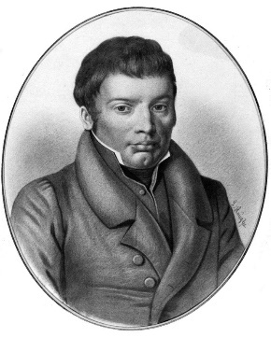
Portrait von Franz Josef Hugi, dem Begründer des Naturmuseums
Bild: Max Dörfliger
Bildname: NMS_Ausstellung Jubiläum_2_Portrait Hugi_Max Dörfliger

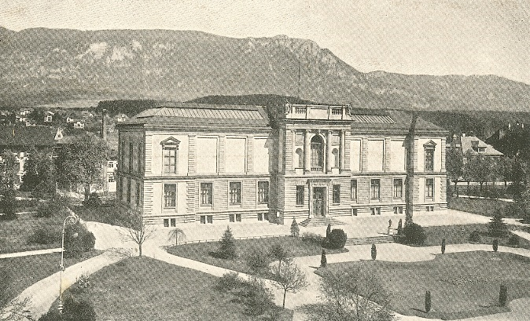
Das Naturmuseum im Mehrspartenhaus für Kunst und Wissenschaft
Bild: Naturmuseum Solothurn
Bildname: NMS_Ausstellung Jubliäum_3_Postkarte Museum_Archiv NMSO

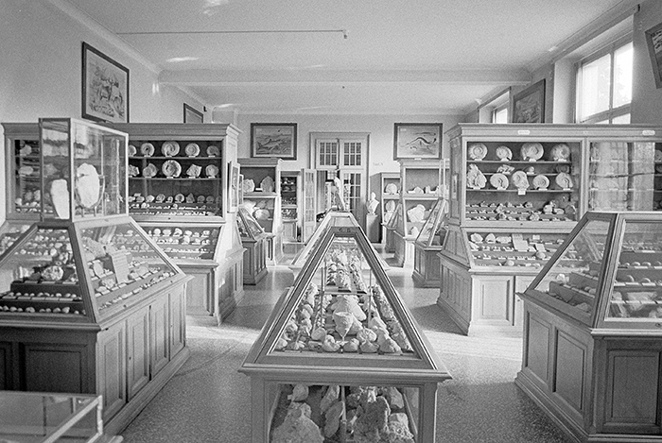
Einblick in die geologische Ausstellung im Naturmuseum im Stadtpark
Bild: Max Dörfliger
Bildname: NMS_Ausstellung Jubliäum_4_geologische Sammlung_Max Dörfliger

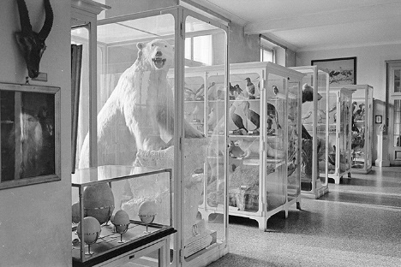
Aus einer Nordlandfahrt zurückgebracht: ein Eisbär 1904
Bild: Max Dörfliger
Bildname: NMS_Ausstellung Jubliäum_5_Eisbär_Max Dörfliger

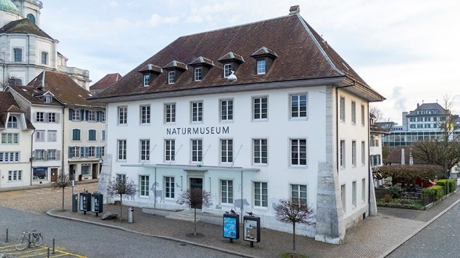
Heutiges Museum am Klosterplatz
Bild: Mayk Wendt
Bildname: NMS_Ausstellung Jubiläum_6_Naturmuseum_Mayk Wendt

